ПРОТОКОЛ
проведения аукциона по продаже права на заключение договора на установку и эксплуатацию рекламной конструкции, место размещения: Томская область, Кожевниковский район, с. Кожевниково, ул. Калинина 67р
(лот № 3)
с. Кожевниково 02 ноября 2021 г.
Аукцион по продаже права на заключение договора на установку и эксплуатацию рекламной конструкции, проводится на основании Решения Думы Кожевниковского района от 28.02.2011 г. №40.
Конкурсная комиссия в составе:
Носикова Е.А..
Савельева В.И.
Скаридова О.В.
Галова Т.Ю.
Риферт Е.А.
Шерстобоева Н.В.
Белотурова А.А.
Аукционист: Носикова Е.А.
Предмет аукциона: право на заключение договора на установку и эксплуатацию рекламной конструкции, место размещения: Томская область, Кожевниковский район, с. Кожевниково, ул. Калинина 67р, (лот № 3).
По данному лоту поступила одна заявка.
Единственный участник: ИП Никитина Галина Владимировна.
Аукцион признан несостоявшимся.
Настоящий протокол составлен в двух экземплярах, из которых один остается у организатора торгов, второй экземпляр передается единственному участнику.
Подписи
членов комиссии:
11.00 час.
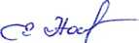
Е.А. Носикова
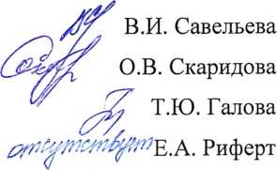
Шерстобоева А. А. Белотурова
Протокол получен в 1экз.

